Projektnapló tulajdonosa: Csonka Gergő

Projekt neve/címe: Soros monitor

A projekt témaköre: Arduino Uno programozása

Projektvezető: Csonka Gergő

Csoporttársak a projektben: Nincs

Projekt időtartama: 45 perc

Tantárgyak, amelyhez a projekt kapcsolódik: IKT

A projekt tervezett produktuma (miről szól): Soros monitor bemutatása

Saját feladatom/feladataim a projektben: Minden

Előzetes ismereteim/tudásom a projekt témájával kapcsolatban: Arduino használata

A projekt során tanultam meg: Internetes keresés

A projekt során a csoporttársaimmal együtt a következő problémákat/feladatokat oldottam meg: -----

Csoporttársaim ezekben a feladatokban/tevékenységekben segítettek nekem: --------

Én a következő tevékenységekben/feladatokban segítettem a csoporttársaimnak:-------------

Teljesen egyedül oldottam meg a következő feladatokat: Mindent

A projekt során magtanult ismereteim hasznosítani tudom a következő szituációkat/területen/problémák megoldásában: Arduino programozás közben használni tudom

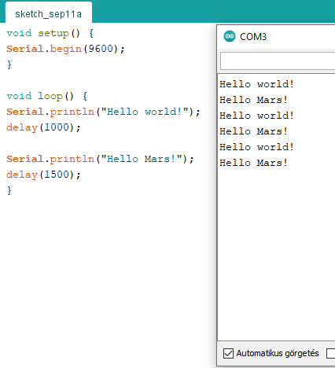

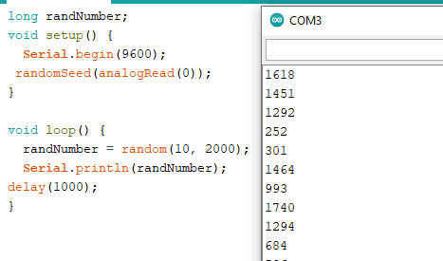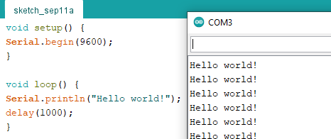Fotók/rajzok, amelyek a projekt a megvalósítás során készültek: